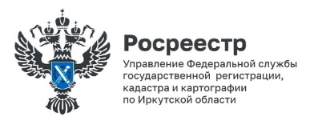

13 августа 2024 года

**Росреестр Иркутской области: новым законом определен срок освоения земельных участков**

Три года – именно такой срок установлен новым законом для подготовки земельного участка к тому, чтобы начать использовать его по назначению. Этот срок необходим для освоения, то есть для приведения земельного участка в состояние, пригодное для использования в соответствии с установленным для него разрешенным использованием. Например, может потребоваться очистка участка от мусора, осушение, выравнивание рельефа, отсыпка и др.

Разработанный Росреестром документ подписан Президентом Российской Федерации и вступает в силу с 1 марта 2025 года. С этого момента у граждан появится дополнительное время на подготовку участка к его использованию по назначению. Закон касается всех земельных участков из состава населенных пунктов, а также садовых и огородных участков, независимо от их категории земель.

Как отмечает руководитель Управления Росреестра по Иркутской области Виктор Петрович Жердев, работа Росреестра направлена на вовлечение в оборот, освоение земельных участков, их целевое использование. Вновь принятый закон поможет повысить эффективность такой работы, проводимой в рамках федеральных проектов, государственной программы «Национальная система пространственных данных».

По мнению председателя Союза садоводов Иркутской области, члена Общественного совета при Управлении Росреестра по Иркутской области Валерия Васильевича Жуйкова принятие закона о сроках освоения земельных участков - это хорошая новость для садоводств Иркутской области. В садоводческих объединениях практически всегда есть участки, которые по факту являются заброшенными, не используемыми по назначению, заросшие сорняком или заваленные мусором. Новый закон поможет навести порядок и решить проблему таких участков в садоводческих товариществах.

*Пресс-служба Управления Росреестра по Иркутской области*